Teljesítménymérő lap

Általános iskola 7./II. félév

----/----

|  |  |  |
| --- | --- | --- |
| **Tantárgy/formája:** | Etika | Írásbeli |
| **Vizsga időpontja/helye:** |  |  |
| **Név/osztály:** |  | 7. |
| **A tantárgyat tanító pedagógus neve:** |  | |
| **A vizsga eredménye:** | 49 / pont | % |
| **Érdemjegy/aláírás:** | (…..) |  |
| **Felhasznált irodalom:** | Páll Viktória (2013): Az erkölcs mint tantárgy. Módszertani kézikönyv az erkölcstan tantárgy oktatásához az általános iskola alsó és felső tagozata számára. Neteducatio, Budapest.  A letöltés ideje: 2023.12.22.,  Etika 5. tankönyv (OH-ETI05TA)  Dr. Szenczi Árpád (2020): Etika 5. tankönyv. Oktatási Hivatal, Budapest.  A letöltés ideje: 2023. 12. 08.  Etika 7. tankönyv (OH-ETI07TA)  Dibuszné Hauser Zsuzsanna, Kósa Zoltánné (2021): Etika 7. tankönyv. Oktatási Hivatal, Budapest.  A letöltés ideje: 2023. 12. 08. | |

8/….. pont

## I. Ki vagyok én, és mi vezérli a tetteimet?

I.1 Készíts a legjobb barátod számára jókívánság kártyát. A kívánságaidat mondatba foglald!

## 

## 1. ábra

## II. Párkapcsolat és szerelem.

14/………

**II/1.** Egy fiú és egy leány kapcsolatából gyakran alakul szerelem. Válogasd szét a szavakat, hogy mi a helyes magatartás egy szerelmi kapcsolatban és mi a helytelen! Írd a számokat a megfelelő állítás alatti vonalra! A leírt számok közé tegyél vesszőt!

1. figyelni a másikra, **2.** kiabálni, **3.** megölelni, **4.** kedveskedni, **5.** moziba hívni, **6.** akarata ellen hozzányúlni, **7.** virágot adni, **8.** veszekedni, **9.** együtt sétálni, **10.** jókat beszélgetni, **11.** nem engedni mással beszélgetni, **12.** megdicsérni, **13.** bántani, **14**. megfogni a másik kezét,

**helyes helytelen**

___________________________ _____________________________

**II/2.** A szófelhőből válaszd külön a pozitív és negatív érzelmeket

8/………

kifejező szavakat! Keress legalább 4-4 szót!

negatív érzelmek

pozitív érzelmek

**…………………………… …………………………….**

**…………………………… …………………………….**

**………………………….... …………………………….**

**…………………………… …………………………….**

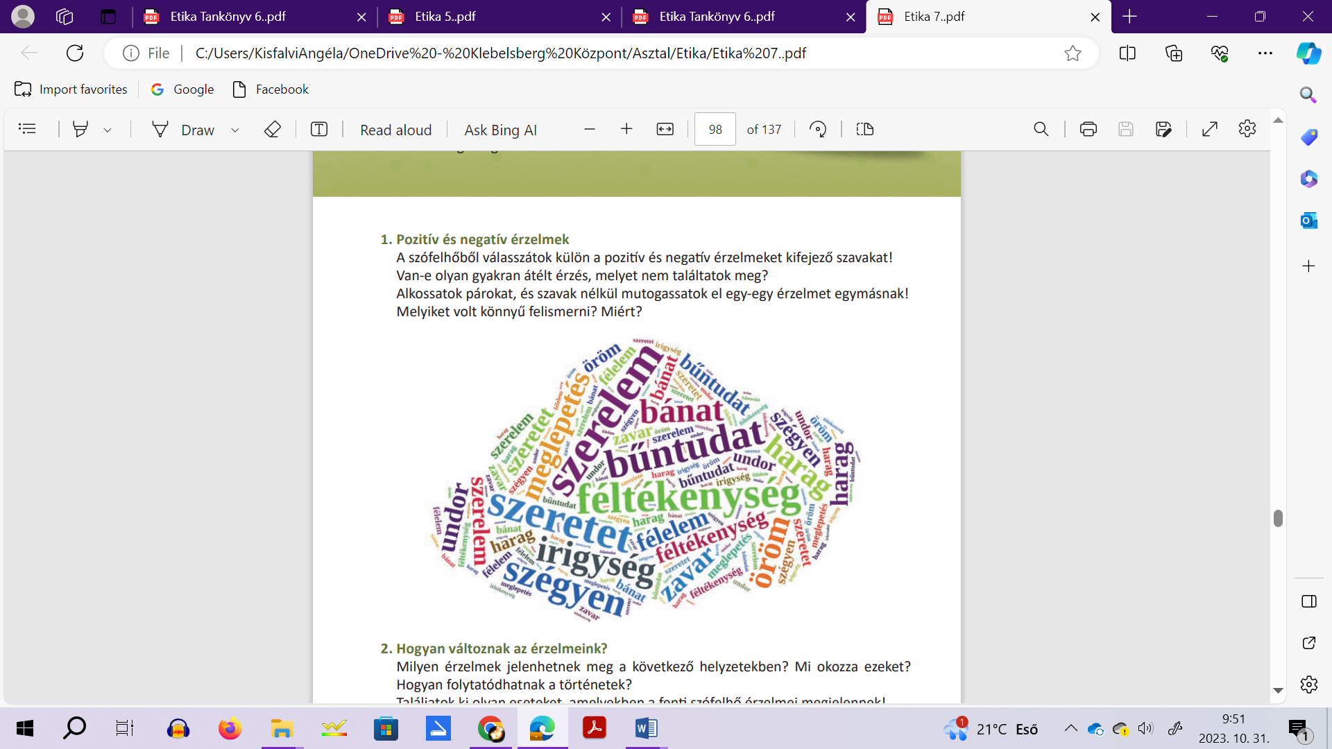2. ábra

**III. Egyén és közösség.**

4 /………

**III/1** Húzd össze a meghatározásokat a hozzájuk illő mondatokkal!

Két szülő neveli a gyermekeket.

többgenerációs család

Egy szülő neveli a gyermeket.

mozaik család

A nagyszülők egy háztartásban élnek a szülőkkel, unokákkal.

egyszülős család

hagyományos családmodell

Egy szülő új társával egy háztartásban él, és az új társának is van saját gyereke.

3 /………

**IV. Helyem a világban.**

**IV/1.** A világhálón gyakran sértegetik egymást az emberek, hogy védve maradjon a személyiségük gyakran névtelenül szólnak hozzá egy-egy témához.

Írj le 3 szabályt, melyet az interneten történő beszélgetésben is alkalmazni kell!

………………………………………………………………………………………………………………………………………………………………………………………………………………………………………………………………………………………………………

6 /………

**V. Mi dolgunk a világban?**

**V/1.** Képzeld el, hogy holnaptól nem kell iskolába járnod, azt csinálhatsz, amit csak akarsz. Írj le 3-3 példát amiért jó lenne ez számodra, és amiért nem lenne jó.

Jó lenne: _______________________________________________________________________________________________________________________________________________________________________________________________________________________________________

Nem lenne jó:

______________________________________________________________________________________________________________________________________________________________________________________________________________________________________________________

**V/2.** Írd le, hogy mit szeretnél elérni az életben!

3 /………

_________________________________________________________________________________________________________________________________________________________________________________________________________________________________

**V/3** Írd le, hogy mit kell tenned ahhoz, hogy elérd ezt a célodat?

3 /………

_________________________________________________________________________________________________________________________________________________________________________________________________________________________________

**ÉRTÉKELÉS:**

**Elérhető pontok összesen:49 pont**

**Elért pontszám:**

**0-19 pont= 1 (elégtelen)**

**20-26 pont= 2 (elégséges)**

**27-34 pont= 3 (közepes)**

**35-41 pont= 4 (jó)**

**42-49 pont= 5 (jeles)**

|  |  |  |
| --- | --- | --- |
|  | Etika | Szóbeli 7./II.félév |
| **Vizsga időpontja/helye:** |  |  |
| **Név/osztály:** |  | 7. |
| **A tantárgyat tanító pedagógus neve:** |  | |
| **A vizsga eredménye:** | 38 / pont | % |
| **Érdemjegy/aláírás:** | (…..) |  |

## Ki vagyok én, és mi vezérli a tetteimet?

**I.** **Család**

A család a legkisebb közösség egy ember életében, de a legfontosabb is.

I/1. Válaszolj az alábbi kérdésekre!

4/………

a., Mondd meg ki neked az anyukád anyukája?

b., Ki neked az apukád apukája?

5/…….

c. , Mit tennél a szülők helyében?

Ági 14 éves és nem hajlandó a házimunkába besegíteni, a szobájában sem rak rendet, tanulni sem igazán akar, ellenben állandóan a számítógép előtt ül, a tévét nézi vagy a telefonját nyomkodja. Mit tegyenek a szülők, milyen tanácsot adnál nekik?

8/…….

## II. Párkapcsolat és szerelem.

**II/1.** Szerinted milyen egy jól működő kapcsolat? Válaszd ki a helyes választ! (Felolvassuk a tanulóknak a lehetséges válaszokat)

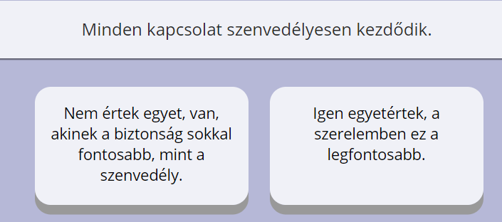

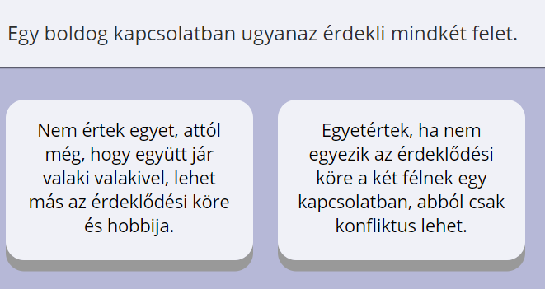

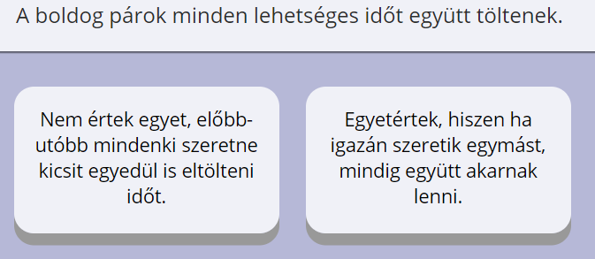

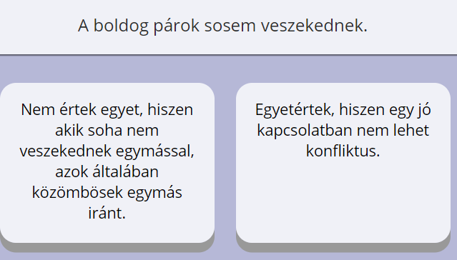

3. ábra

6 /………

**III. Egyén és közösség.**

**III/1.** Milyennek látod magad? Sorold fel a legjobb tulajdonságaidat! Szerinted az osztálytársaid melyik tulajdonságaidat értékelik a legjobban? Miért?

**IV. Helyem a világban.**

3 /………

**IV/1.** A világhálón gyakran sértegetik egymást az emberek. Azért, hogy védve maradjon a személyiségük gyakran névtelenül szólnak hozzá egy-egy témához.

Sorolj fel 3 szabályt, melyet az interneten történő beszélgetésben is alkalmazni kell!

**V. Mi dolgunk a világban?**

6 /………

**V/1.** Képzeld el, hogy holnaptól nem kell iskolába járnod, azt csinálhatsz, amit csak akarsz. Sorolj fel 3-3 példát amiért jó lenne ez számodra, és amiért nem lenne jó.

**V/2.** Fogalmazd meg, hogy mit szeretnél elérni az életben!

3 /………

**V/3** Mit kell tenned ahhoz, hogy elérd ezt a célodat?

3 /………

**ÉRTÉKELÉS:**

**Elérhető pontok összesen:38 pont**

**Elért pontszám:**

**0-15 pont= 1 (elégtelen)**

**16-20 pont= 2 (elégséges)**

**21-26 pont= 3 (közepes)**

**27-32 pont= 4 (jó)**

**33-38 pont= 5 (jeles)**

|  |  |  |
| --- | --- | --- |
| **Megoldókulcs** | Etika 7./II. félév | Írásbeli |

**I/1.** Helyesen megfogalmazott, pozitív kívánságot tartalmazó mondat esetén jár a maximális (8) pont. Ha egy mondatba foglal több kívánságot azt is fogadjuk el.Ha csak felsorolja a kívánságokat 4 pont.

## II/1. Minden jó válasz 1 pontot ér, összesen 14 pont.

Helyes: 1, 3, 4, 5, 7, 9, 10, 12, 14

Helytelen: 2, 6, 8, 11, 13

## II/ 2. Jó válasz esetén 1-pont.

## II/3. Pozitív és negatív érzelmeket jelentő szavak felismerése, szétválasztása esetén szavanként 2 pont jár. Összesen 16 pont.

Pozitív: szeretet, szerelem, öröm, meglepetés,

Negatív: bánat, harag, féltékenység, irigység, szégyen

**III/1.** Minden jó válasz 1pontot ér, összesen 4 pont.

Két szülő neveli a gyermekeket.

többgenerációs család

Egy szülő neveli a gyermeket.

mozaik család

A nagyszülők egy háztartásban élnek a szülőkkel, unokákkal.

egyszülős család

hagyományos családmodell

Egy szülő új társával egy háztartásban él, és az új társának is van saját gyereke.

**IV/1.** Három szabály felsorolása esetén jár a 3 pont.

Pld.: Viselkedj kulturáltan! (normálisan) Úgy beszélgess, mintha szemtől szembe állnál valakivel! Ne sértegess másokat! Légy udvarias! Ne zaklass másokat!

**V/1.** Amiért jó lenne: pld.: nem kellene tanulnom, nem kellene korán kelnem, egész nap játszthatnék. Összesen: 3 pont.

Amiért nem lenne jó: pld.: buta maradnék, nem lenne munkahelyem, ezért nem lenne pénzem. Összesen: 3 pont.

**V/2.** Legalább kettőadekvát válasz esetén jár a 3 pont. Fogadjuk el, ha csak felsorolásként írja a tanuló.

Pld.: Szeretném, ha jó munkahelyem lenne. Családom lenne.

**V/3. .** Legalább kettő adekvát válasz esetén jár a 3 pont. Fogadjuk el, ha csak felsorolásként írja a tanuló.

Pld.: Szorgalmasan kell tanulnom, jól kell viselkednem.

|  |  |  |
| --- | --- | --- |
| **Megoldókulcs** | Etika 7./II. félév | Szóbeli |

**I.1 Helyes válaszonként 2 pont.**

**a.)** Nagymamám, mamám

b.) Nagyapám, tatám

**c.)** **Helyesen megfogalmazott válasz 5 pont**. Pld.: takarítsanak együtt, egy időre vegyék el a telefont és akkor adják vissza, ha Ági megcsinálta a dolgát.

**II/1. Szavak felsorolásaként 2-2-2 pont, összesen 6 pont**

Helyes válaszért 2-2 pont jár, összesen 8 pont.

1. Nem értek egyet, van, akinek a biztonság sokkal fontosabb, mint a szenvedély.
2. Nem értek egyet, attól még, hogy együtt jár valaki valakivel, lehet más az érdeklődési köre és hobbija.
3. Nem értek egyet, előbb-utóbb mindenki szeretne kicsit egyedül is eltölteni időt.
4. Nem értek egyet, hiszen akik soha nem veszekednek egymással, azok általában közömbösek egymás iránt.

**III/1.** Három pozitív, belső tulajdonság felsorolása esetén jár a 3 pont. Ha meg tudja fogalmazni, hogy az osztálytársai melyik tulajdonságát értékelik a legjobban és meg is tudja magyarázni, szintén jár a 3 pont. Pld.: Kedves vagyok, mert mindenkivel szépen beszélek. Összesen 6 pont.

**IV/1.** Három szabály felsorolása esetén jár a 3 pont.

Pld.: Kulturáltan, (normálisan ) viselkedjünk! Úgy beszélgessünk, mintha az a valaki ott lenne mellettünk! Ne sértegessünk másokat! Legyünk udvariasak! Ne zaklassunk másokat!

**V/1.** Amiért jó lenne: pld.: nem kellene tanulnom, nem kellene korán kelnem, egész nap játszahatnék. Összesen: 3 pont.

Amiért nem lenne jó: pld.: buta maradnék, nem lenne munkahelyem, ezért nem lenne pénzem. Összesen: 3 pont.

**V/2.** Legalább kettőadekvát válasz esetén jár a 3 pont.

Pld.: Szeretném, ha jó munkahelyem lenne.

**V/3.** Legalább kettőadekvát válasz esetén jár a 3 pont.

Pld.: Szorgalmasan kell tanulnom, jól kell viselkednem.

**Ábrák jegyzéke**

1. **ábra**: Páll Viktória (2013): Az erkölcs mint tantárgy. Módszertani kézikönyv az erkölcstan tantárgy oktatásához az általános iskola alsó és felső tagozata számára

<https://www.scribd.com/document/406315210/erkolcs-mint-tantargy-pdf>

A letöltés ideje: 2023.12.22., 133.oldal

**2. ábra**: Etika 7. tankönyv (OH-ETI07TA)

Dibuszné Hauser Zsuzsanna, Kósa Zoltánné (2021): Etika 7. tankönyv.

Oktatási Hivatal, Budapest.

A letöltés ideje: 2023. 12. 08. 97. oldal

**3. ábra:** <https://nat2012.nkp.hu/tankonyv/etika_7/lecke_02_011>